คู่มือโปรแกรมเมอร์
โครงสร้างของโปรแกรม
เป็น Client – Server program ที่ทำหน้าที่ในการรับส่ง streaming content ผ่านเครือข่ายระหว่างกัน

1. Server program
ประกอบไปด้วย 5 ไฟล์ได้แก่
- Main Form หน้าหลักของโปรแกรมซึ่งจะถูกโหลดขึ้นมาเป็นส่วนแรกของโปรแกรม
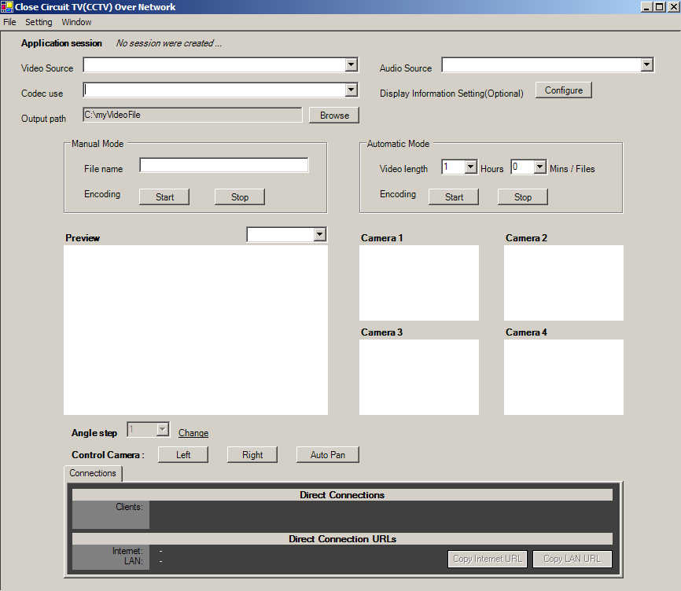

ประกอบไปด้วยโมดูลต่างๆ ดังนี้
- ส่วนกำหนด video source ให้กับการ encode
- ส่วนกำหนด audio source ให้กับการ encode
- ส่วนกำหนด codec ที่จะใช้ในการ encode
- ส่วนกำหนด output path ให้แก่ไฟล์ video ที่จะถูกบันทึก
- ส่วนการเริ่มและหยุดการ encode
- ส่วนแสดงภาพ preview ที่ได้จากการ encode
- ส่วนควบคุมฐานกล้อง
- ส่วนแสดงสถานะเครื่องไคล์เอนท์ที่เชื่อมต่อกับเซิฟเวอร์
- ส่วนสลับการทำงานหลักของโปรแกรมไปยัง session ที่ต้องการ
- ส่วนติดต่อกับ database
- ส่วนติดต่อกับ client ผ่านเครือข่าย
- ส่วนให้บริการกับไคล์เอนท์

การกำหนด Video source
การทำงานโปรแกรมจะทำงานตรวจสอบไดร์เวอร์ของอุปกรณ์ประเภทกล้องหรือสื่อบันทึกภาพที่เชื่อมต่ออยู่กับเครื่องและจะทำการแสดงผลออกมาให้ผู้ใช้งานเลือกในลักษณะของ Combo box โดยส่วนใหญ่จะเป็นการเรียกใช้งาน plug-in ของ Windows Media Encoder sdk ได้แก่ IWMEncSourcePluginInfoManager, IWMEncDeviceControlPluginInfoManager, IWMEncPluginInfo และ IWMEncVideoSource

การกำหนด Audio source
การทำงานโปรแกรมจะทำงานตรวจสอบไดร์เวอร์ของอุปกรณ์ประเภทไมค์หรือสื่อบันทึกเสียงที่เชื่อมต่ออยู่กับเครื่องและจะทำการแสดงผลออกมาให้ผู้ใช้งานเลือกในลักษณะของ Combo box โดยส่วนใหญ่จะเป็นการเรียกใช้งาน plug-in ของ Windows Media Encoder sdk ได้แก่ IWMEncSourcePluginInfoManager, IWMEncDeviceControlPluginInfoManager, IWMEncPluginInfo และ IWMEncSource

การกำหนด Codec
การทำงานโปรแกรมจะทำการไปนำเอา codec ที่สามารถเลือกใช้ในการ encode ได้มาแสดงให้แก่ผู้ใช้เลือก โดยจะเป็นการเรียกใช้งาน plug-in ได้แก่ IWMEncProfileCollection และ IWMEncProfile

การกำหนด Output path
เป็นส่วนกำหนด path ให้แก่โปรแกรมว่าจะนำไฟล์วิดีโอที่ได้จากการ encode นั้นไปไว้ไหน ซึ่งจะทำงานโดยเรียกใช้ Folder browser Object ของ .Net Framework และนำ string ไปรับค่ามาเก็บไว้จากนั้นค่อยนำมาต่อกับชื่อไฟล์ที่ต้องการบันทึกอีกที

การเริ่มต้นและหยุดการ Encode
เป็นส่วนสั่งให้โปรแกรมเริ่มต้นหรือหยุดทำการ encode หลังจากทำการกำหนดค่าต่างๆเรียบร้อยแล้ว โดย object ที่ใช้งานในส่วนนี้ได้แก่ WMEncoder

การแสดงภาพ preview ที่ได้จากการ encode
เป็นส่วนที่จะทำการแสดงภาพที่ผ่านการ encode แล้วขึ้นมาทาง panel frame โดยจะมี frame หลักอยู่หนึ่งเฟรม นอกจากนั้นจะเป็นเฟรมเล็กๆอยู่สี่เฟรม เนื่องจากโปรแกรมสามารถรองรับการทำงานพร้อมกันได้สูงสุดถึงสี่ session โดยการทำงานจะเรียกใช้ในส่วนของ WMEncDataView และ IWMEncDataViewCollection

การควบคุมฐานกล้อง
เป็นส่วนที่ทำหน้าที่ในการควบคุมการทำงานของมอเตอร์ที่ฐานกล้องโดยทำการส่งข้อมูลผ่าน parallel port โดยอาศัยไลบารีในส่วนของ inpout32.dll โดยจะทำการส่งข้อมูลออกไปทีละแปดบิต ให้กับวงจรที่ฐานกล้องเพื่อสั่งให้กล้องนั้นหมุนซ้าย ขวาได้ตามต้องการโดยส่วนของโปรแกรมเองจะมีการนับ step ไว้ด้วยเพื่อจำกัดองศาการหมุน

แสดงสถานะเครื่องไคล์เอนท์ที่เชื่อมต่อกับเซิฟเวอร์
เป็นส่วนที่ทำหน้าที่ในการแสดง IP Address ของเครื่องไคล์เอนท์ที่เชื่อมต่อเข้ามาในขณะนั้นโดยจะใช้งานในส่วนของ PropPageShell ซึ่งเป็น plug-in ของ Windows Media Encode sdk เช่นกัน

สลับการทำงานหลักของโปรแกรมไปยัง session ที่ต้องการ
เป็นส่วนที่ทำหน้าที่ในการสลับการควบคุมการทำงานโดยจะทำการตั้งค่าในส่วนของตัวแปร sessionNo ไปยังค่าของ session ที่ต้องการและจะทำการโหลด state ของ session นั้นๆที่ถูกบันทึกไว้ขึ้นมาด้วย

ส่วนติดต่อ Database
เป็นส่วนที่ทำหน้าที่ติดต่อ เรียกดู แก้ไข ลบ และเพิ่มข้อมูลลงฐานข้อมูล โดยฐานข้อมูลที่ใช้คือ MS SQL Server 2000 ซึ่งการทำงานในส่วนนี้จะไม่ยากเนื่องจากตัวของ .Net Framework นั้นได้มีการเตรียมการในส่วนของเชื่อมต่อกับฐานข้อมูลไว้ให้เรียกใช้งานได้อย่างไม่ยากโดยอาศัยเทคโนโลยีที่เรียกว่า ADO.Net

ส่วนติดต่อกับไคล์เอนท์ผ่านเครือข่าย
เป็นส่วนทีทำหน้าที่ในการรองรับการเชื่อมต่อ และการร้องขอบริการจากไคล์เอนท์โดยจะใช้งานในส่วนของ TCP โปรโตคอล Asynchronous Socket รอรับการเชื่อมต่อจากไคล์เอนท์เมื่อมีไคล์เอนท์เชื่อมต่อเข้ามาก้อจะทำการสร้าง socket ขึ้นมาให้บริการส่วน socket เก่าก็จะไปรอให้บริการกับไคล์เอนท์รายต่อไป

ส่วนให้บริการไคล์เอนท์
เป็นส่วนที่ทำหน้าที่ในการให้บริการไคล์เอนท์แต่ละตัวที่ร้องขอบริการเข้ามา โดยหลังจากที่ส่วนติดต่อกับไคล์เอนท์ส่งต่อการทำงานมาให้แล้วส่วนบริการไคล์เอนท์นี้ก็จะทำการประมวลผลตามที่ไคล์เอนท์ร้องขอ โดยจะมีการสร้าง thread ใหม่ขึ้นมาสำหรับให้บริการ ไคล์เอนท์แต่ละตัว

- Form2 Information Setting เป็นส่วนของการรับข้อมูลการกำหนด display information ให้แก่ video ที่จะถูก encode
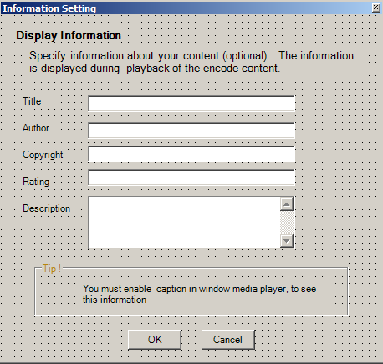

- Form3 User Account เป็นส่วนที่ทำหน้าเกี่ยวกับการจัดการ user ที่มีสิทธิเข้ามาใช้งานระบบ และมีส่วนของการกำหนด port ต่างๆ ที่จะใช้ในการ broadcast ด้วย
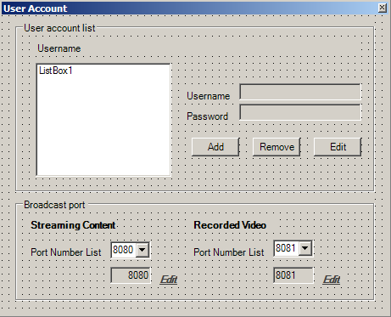

ประกอบไปด้วยโมดูลต่างๆ ดังนี้
- ส่วนแสดง user ในระบบ
- ส่วนแก้ไข เพิ่ม ลบ ข้อมูล user ในระบบ
- ส่วนติดต่อกับฐานข้อมูล
- ส่วนกำหนดหมายเลข port ที่ใช้ในการ broadcast

แสดง user ในระบบ
เป็นส่วนที่ทำหน้าที่ในการนำเอาข้อมูลรายชื่อของ user ที่มีสิทธิใช้งานระบบมาแสดงใน list box เพื่อให้ผู้ดูแลระบบสามารถจัดการอนุญาตและเพิกถอน user ในระบบ

ส่วนติดต่อฐานข้อมูล
เป็นส่วนที่ทำหน้าที่ติดต่อ เรียกดู แก้ไข ลบ และเพิ่มข้อมูลลงฐานข้อมูล โดยฐานข้อมูลที่ใช้คือ MS SQL Server 2000 ซึ่งการทำงานในส่วนนี้จะไม่ยากเนื่องจากตัวของ .Net Framework นั้นได้มีการเตรียมการในส่วนของเชื่อมต่อกับฐานข้อมูลไว้ให้เรียกใช้งานได้อย่างไม่ยากโดยอาศัยเทคโนโลยีที่เรียกว่า ADO.Net

แก้ไข เพิ่ม ลบ ข้อมูล user ในระบบ
เป็นส่วนที่ทำหน้าที่ในการแก้ไขข้อมูลที่ต้องการ หรือจะลบทิ้ง เพิ่มข้อมูลใหม่ หลังจากที่โปรแกรมนั้นทำการเชื่อมต่อกับฐานข้อมูลแล้ว

กำหนดหมายเลข port ที่ใช้ในการ broadcast
เป็นส่วนที่ทำการกำหนดหมายเลข port ที่จะใช้งานในการ broadcast โดยจะส่งไปกำหนดให้กับ IWMEncBroadcast

- Form4 Log status เป็นส่วนเก็บบันทึกการเชื่อมต่อเข้ามาของไคลเอนท์
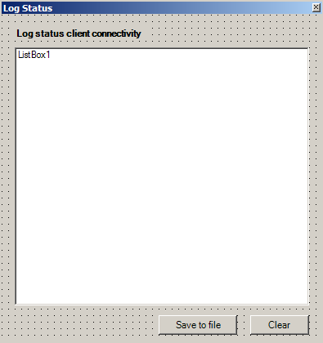

การทำงานคือเมื่อใดก็ตามที่มีไคล์เอนท์ทำการเชื่อมต่อเข้ามา โปรแกรมจะทำการบันทึกข้อมูลในส่วนนั้นไว้และจะถูกนำมาแสดงในหน้าต่างนี้ และยังสามารถบันทึกเป็น textfile เก็บไว้ได้ด้วย

- Client program ประกอบไปด้วย 2 ไฟล์ได้แก่
- Main Form หน้าหลักของโปรแกรมซึ่งจะถูกโหลดขึ้นมาเป็นส่วนแรกของโปรแกรม

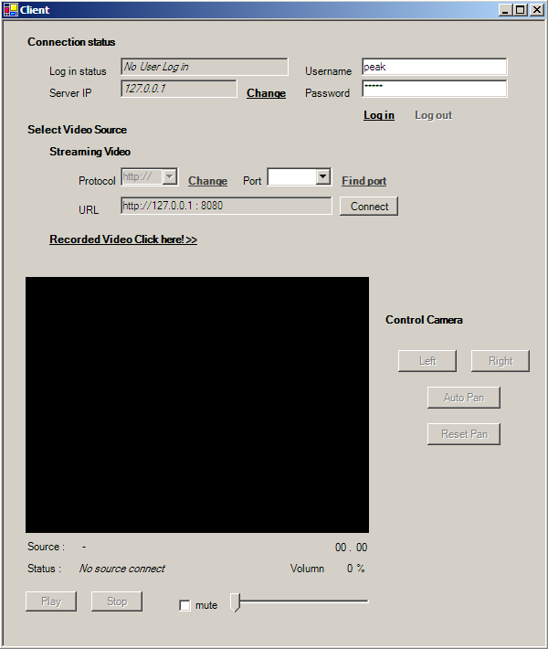

ประกอบไปด้วยโมดูลต่างๆ ดังนี้
- ส่วนติดต่อกับเซิฟเวอร์
- ส่วนรับ streaming จากเครือข่าย
- ส่วนแสดงภาพด้วย Windows Media Player Plug-in
- ส่วนควบคุมการเล่นภาพและฟังก์ชันต่างๆ

ส่วนติดต่อกับเซิฟเวอร์
เป็นส่วนที่ทำหน้าที่ในการสร้าง socket และทำการร้องขอการเชื่อมต่อและบริการไปยังเซิฟเวอร์ โดยใช้ tcp protocol และ asynchronous socket ในการทำงาน

ส่วนรับ streaming จากเครือข่าย
เป็นส่วนที่ทำการคอยรับ streaming content จากการ broadcast ออกมาของเซิฟเวอร์และทำการบัฟเฟอร์เก็บไว้เพื่อรอที่จะนำไปใช้งานต่อไป โดยการทำงานจะโดยอัตโนมัติด้วย plug-in ของ Windows Media Player SDK ได้แก่
AxMicrosoft.MediaPlayer.Interop.AxWindowsMediaPlayer

ส่วนแสดงภาพด้วย Windows Media Player Plug-in
เป็นส่วนที่ทำการ decode streaming ที่ได้รับมาและทำการมาแสดงผลในส่วนของ media player ที่เตรียมไว้ ซึ่งก็คือในส่วนของ plug-in ของ Windows Media Player SDK เช่นกัน

ส่วนควบคุมการเล่นภาพและฟังก์ชันต่างๆ
เป็นส่วนที่ทำหน้าที่ในการกำหนดค่าตัวแปรต่างเพื่อควบคุมการทำงานในส่วนของ Windows Media Player Plug-in ซึ่งได้แก่ การแสดงข้อมูลที่เกี่ยวกับการเชื่อมต่อ สถานการณ์เชื่อมต่อ ส่วนควบคุมเสียงของวิดีโอ เป็นต้น

- Form2 การเรียกดูวิดีโอจากไฟล์ที่เก็บไว้ จะเป็นการเลือกไฟล์วิดีโอที่ต้องการดู จากรายการของชื่อไฟล์ที่แสดงในหน้าต่างโดยชื่อไฟล์ที่ได้มานั้นจะเกิดจากร้องขอไปยังเซิฟเวอร์
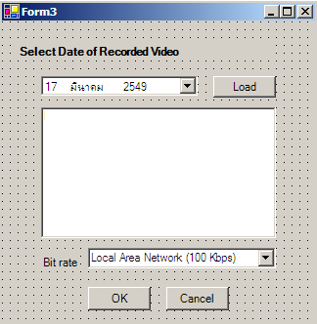
Usecase Diagram

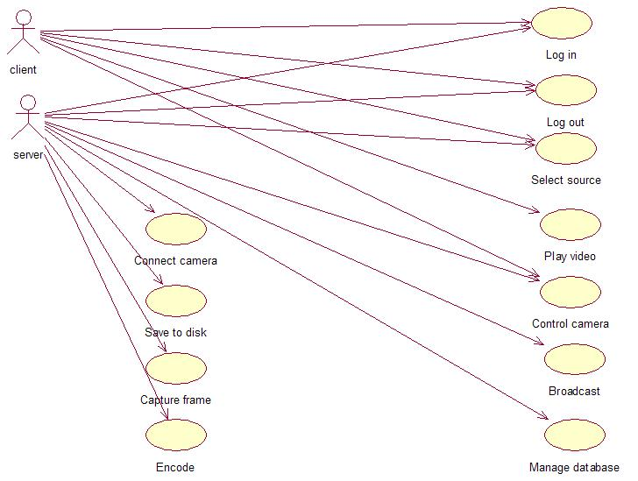

Use case Description
Log in
- user ใส่ username, password ที่ฝั่ง ไคลเอนต์
- ไคลเอนต์ program ทำการติดต่อกับ เซิฟเวอร์ program และทำการร้องขอการ log in ของ user
- เซิฟเวอร์ ทำการตรวจสอบสิทธิของ user จาก username และ password ที่ได้รับ โดยเทียบจากฐานข้อมูลที่เก็บไว้
- เซิฟเวอร์ ส่งผลกลับไปให้ ไคลเอนต์

Log out
- user เลือก log out ออกจากระบบ
- ไคลเอนต์ ส่งคำร้องไปยัง เซิฟเวอร์ พร้อมทั้ง reset state ตัวเองไปรอรับการ log in ใหม่

Select source
- user เลือก source ของ สตรีม ซึ่งได้แก่ live สตรีม จากกล้องที่มีได้ถึง 4 ตัว หรือจากการร้องขอดู ไฟล์ video เก่าที่มีการบันทึกไว้ที่ ไคลเอนต์
- ไคลเอนต์ ทำการเลือก operation สำหรับแต่ละทางเลือกซึ่งได้แก่
- ถ้าเลือกดู สตรีม ก็จะทำการระบุ สตรีม port
- ถ้าเลือกดูจากไฟล์เก่า ไคลเอนต์ จะส่งวันที่ต้องการดูไปให้ เซิฟเวอร์ ก่อน จากนั้น เซิฟเวอร์ จึงจะส่งรายชื่อไฟล์ที่มีทั้งหมด ของวันนั้นมาให้
- ไคลเอนต์ จึงส่งชื่อไฟล์ที่ user เลือกดูไปให้ เซิฟเวอร์ อีกครั้ง
- เซิฟเวอร์ รับชื่อไฟล์มาแล้วก็จึงไปทำการ encode ไฟล์นั้นแล้วทำการ broadcast ออกไปยังพอร์ตที่ว่างอยู่ พร้อมทั้งส่งหมายเลขพอร์ตกลับไปบอก ไคลเอนต์ ด้วย

Play
1. ไคลเอนต์ ทำการเชื่อมต่อไปยังหมายเลข port ที่ ได้รับในข้างต้น

Control Camera
- User สามารถควบคุมทิศทางของกล้อง และสามารถขยายภาพ หรือสั่งให้หยุดภาพ / เล่นต่อ ได้
- เซิฟเวอร์ จะทำการประมวลผลตามคำร้องของ user และจะทำการติดต่อไปที่วงจรที่ฐานของกล้องเพื่อควบคุมทิศทางการหันของกล้อง ส่วนการขยายภาพหรือการสั่งหยุดเล่นชั่วคราวจะทำงานที่ฝั่ง ไคลเอนต์

Connect camera
- เซิฟเวอร์ จะทำการ ติดต่อกับ driver ของกล้องเพื่อกำหนดให้เป็น source ตัวหนึ่งของโปรแกรมซึ่งสามารถมีได้ถึง 4 ตัวพร้อมกัน

Capture frame
- เซิฟเวอร์ จะทำการติดต่อกับกล้องและ capture ภาพออกมาผ่าน USB port

Encode
- เซิฟเวอร์ ทำการแปลง ฟอร์แมต ของข้อมูลให้มีขนาดเล็ก เพื่อให้ประหยัดเนื้อที่ดิสก์และเหมาะแก่การ สตรีม ผ่านเครือข่าย

Save to ดิสก์
- เซิฟเวอร์ ทำการบันทึก ไฟล์ ที่ได้จากการ encode ลงดิสก์

Broadcast
- เซิฟเวอร์ ทำการ broadcast สตรีมมิ่ง content ออกทาง port ที่กำหนด

Manage database
- เซิฟเวอร์ จะทำการเก็บข้อมูลต่างๆ เช่นวันที่ หมายเลขกล้อง ของไฟล์วิดีโอที่บันทึก ลง ดิสก์ นั้นเก็บไว้ใน database

State Diagram
ไคลเอนต์
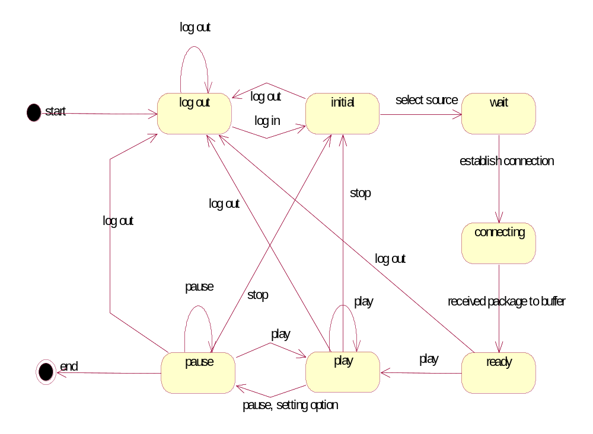
รูป แสดง State Diagram ของ ไคลเอนต์
เซิฟเวอร์
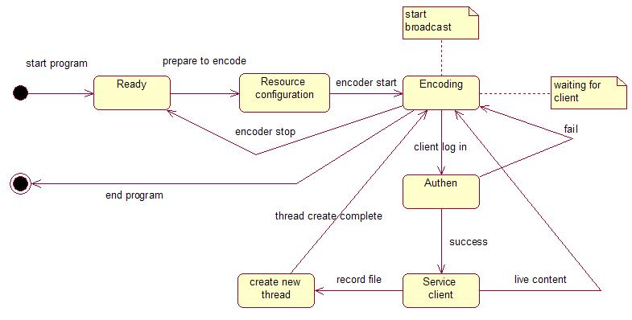

รูป แสดง State Diagram ของ เซิฟเวอร์

ER Diagram

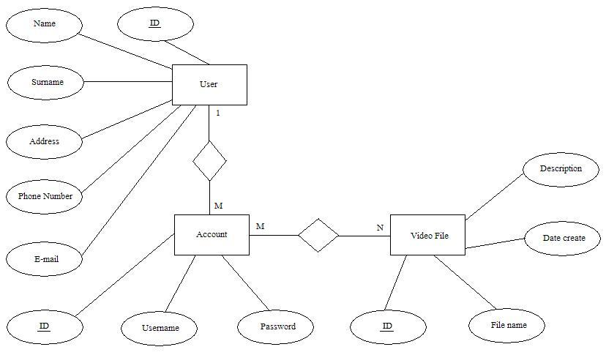
รูปแสดง ER diagram ของระบบ

Network Connection Model

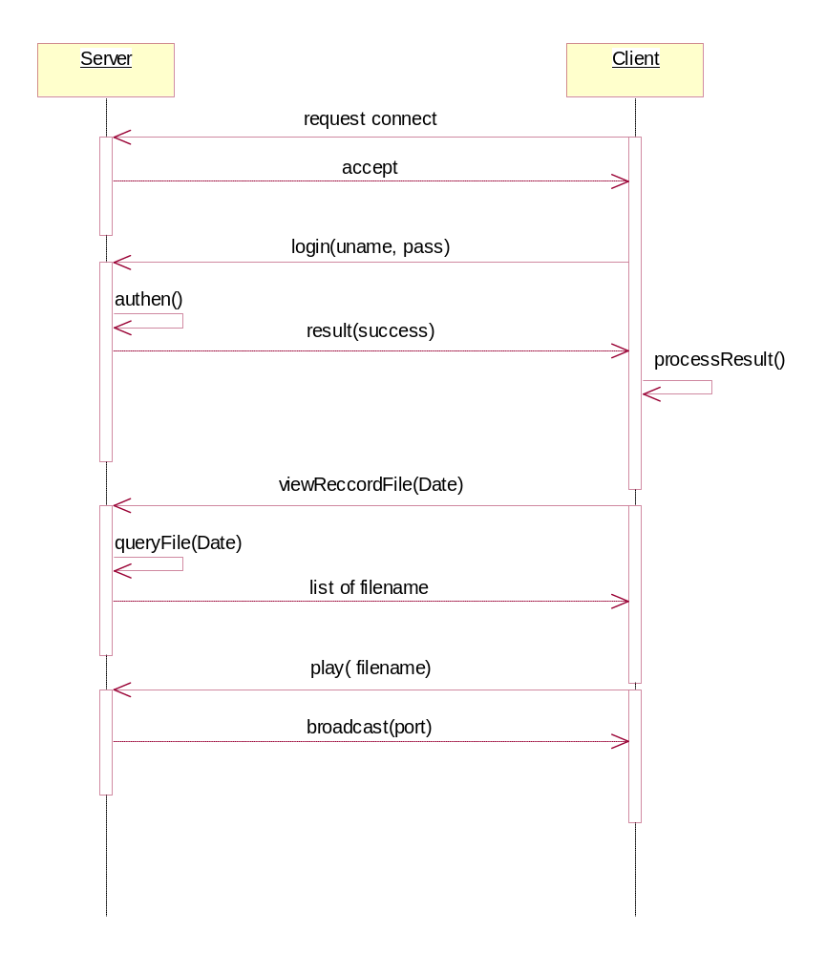
เซิฟเวอร์ – ไคลเอนต์ Process Communication

คู่มือในการประกอบอุปกรณ์ในส่วนของ Hardware
ในส่วนนี้เป็นการแสดงวิธีการประกอบอุปกรณ์สามารถแบ่งได้เป็น 3 ส่วนใหญ่คือในส่วนของ
  - Power over Ethernet Encoder
  - Power over Ethernet Decoder
  - Camera Remote pan

Power over Ethernet Encoder
ในส่วนนี้เป็นส่วนที่ทำหน้าที่ในการส่งพลังงานไปกับสาย LAN เพื่อให้อุปกรณ์ปลายทางสามารถทำงานได้ การประกอบก็เพียงแค่นำวงจรที่ต่อเสร็จแล้วมาทำการเชื่อมสายไฟ ส่วนที่ต้องระวังเป็นพิเศษคือ ด้านแรงดันสูงต้องให้แน่ใจว่าไม่ได้แตะกับส่วนอื่นๆของวงจร ระวังเรื่องตัวเก็บประจุต้องมีขนาดไม่ใหญ่เกินไปและสามารถทนแรงดันที่ใช้งานได้ เมื่อทำการประกอบเสร็จให้ทำการกำหนดแรงดันที่ต้องการใช้งาน ปกติจะให้แรงดันที่ 19 Volts ในกรณีที่ใช้แรงดันอื่นต้องทำการปรับค่าจาก DIP switch ก่อนใช้งานแต่ไม่จำเป็นต้องปิดเครื่อง

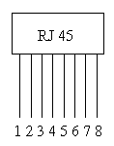
รูปแสดงหัวต่อของ RJ45
ขาสัญญาณของ RJ45 มีลักษณะเป็นแปดขาดังรูป โดยมีการจัดขาดังนี้
- ขา 1 data
- ขา 2 data
- ขา 3 data
- ขา 4 unused
- ขา 5 unused
- ขา 6 data
- ขา 7 unused
- ขา 8 unused

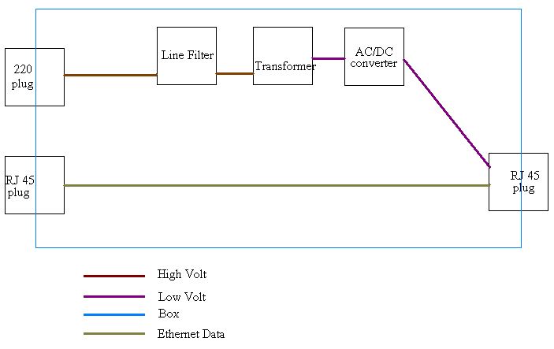
รูปแสดงส่วนประกอบของ Power over Ethernet encoder

Power over Ethernet Decoder
ในส่วนนี้การประกอบเพียงแค่ต่อสายไฟ โดยทำการแยกสายจาก สาย LAN ที่เข้ามาแล้วทำการแยกสาย 4 เส้นออกมาแล้วรวมสายครั้งละ 2 เส้นเพื่อเป็นสาย Power ให้กับ Embedded และทำการส่งต่อผ่านทางหัวต่อ BD9 ด้วยและสาย USB ที่เข้ามานั้นทำการตัดสาย Power ทิ้งและทำการสาย Ground เข้ากับสาย Ground ของกล่องส่วนสาย DATA ให้ต่อออกไปกับหัวต่อ BD9
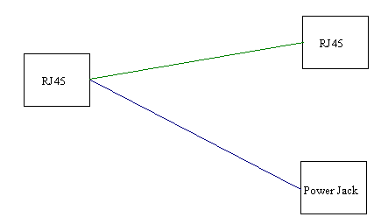
รูปแสดงส่วน Power over Ethernet Decoder
Camera Remote pan
ในส่วนนี้ทำหน้าที่ในการหมุนกล้อง การประกอบให้นำวงจรมาขันน๊อตและทำการเชื่อมสายไฟเข้ากับวงจรและต่อหัว สิ่งที่ต้องระวังก็คือการต่อสาย DATA ของ USB หากมีการสลับสายจะทำให้ส่งข้อมูลไม่ได้ แต่สังเกตได้ง่าย คือ เมื่อทำการประกอบเสร็จแล้วเครื่อง Embedded computer จะมองไม่เห็น USB Device ที่นำมาต่อ เมื่อทำการประกอบเสร็จแล้วเชื่อมต่อกับ Embedded computer จะต้องมองเห็นกล้องและสามารถทำการสั่งให้หมุนจากโปรแกรมที่ติดตั้ง
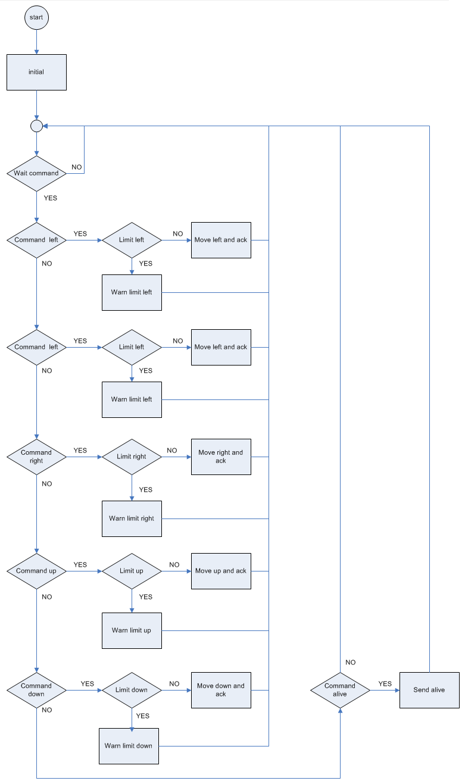
รูปแสดงการทำงานของโปรแกรมควบคุมกล้องส่วน MCS-51

